.



TEHNIŠKI ŠOLSKI CENTER NOVA GORICA

ELEKTROTEHNIŠKA IN RAČUNALNIŠKA ŠOLA

SEMINARSKA NALOGA

ZVOČNE KARTICE

PROGRAM: Računalniške komponente

NOVA GORICA, november, 2010

**POVZETEK**

V seminarski nalogi, pri predmetu računalniške komponente, bom obdelal zvočne kartice. Predstavil bom zgodovino zvočnih kartic od samega začetka pa vse do devetdesetih let., vrste zvočnih kartic, zvok kot fizikalni pojav, tehnične lastnosti zvočne kartice, delovanje sodobnih zvočnih kartic, pomembnejše komponente kot so analogno digitalni in digitalno analogni pretvornik in podobno. Dotaknil se bom tudi MIDI zvoka. Za konec pa bom predstavil še zvočno kartico M-AUDIO in njene tehnične lastnosti.

**Ključne besede**

Zvočna kartica, ADC, DAC, DSP, M-AUDIO, Fast Track Pro, vrste zvočnih kartic, MIDI, FM, zvok, THD, SNR, frekvenca vzorčenja, sample rate, dinamični razpon, TRS, XLS, RCA, SPDIF, integrirana zvočna kartica, notranja zvočna kartica, zunanja zvočna kartica, zajemanje zvoka, Creative, SoundBlaster, AdLib, Roland, ASIO

**KAZALO**

1. UVOD 1

2. KAJ JE ZVOČNA KARTICA 2

3. ZGODOVINA ZVOČNIH KARTIC 3

4. DELOVANJE ZVOČNE KARTICE 6

4.1. Zvok 6

4.2. Zajemanje oziroma zaznavanje zvoka 7

4.3. Digitalno analogni pretvornik 9

4.4. Analogno digitalno pretvorniki 9

4.5. Digitalno procesiranje signalov 11

4.6. MIDI 12

4.7. Valovno kodiranje zvoka 13

4.8. Parametri zmogljivosti 15

4.9. Vhodi in izhodi 16

5. VRSTE ZVOČNIH KARTIC 17

5.1. Integrirana zvočna kartica 17

5.2. Notranja zvočna kartica 18

5.3. Zunanje zvočne kartice 19

6. M-AUDIO FAST TRACK PRO 20

7. ZAKLJUČEK 22

8. LITERATURA IN VIRI 23

**KAZALO SLIK**

Slika 1: zvočna kartica z možnimi priklopi (Vir: Osnove zgradbe in delovanja računalniških sistemov, 2009) 2

Slika 2: Music Construction Set (Vir: Internet.[http://farm5.static.flickr.com/4059/4250765491_418a6acb34.jpg]) 3

Slika 3: AdLib zvočna kartica (Vir: Internet.[http://upload.wikimedia.org/wikipedia/commons/c/cd/Adlib.jpg]) 4

Slika 4: Roland LAPC-I (Vir: Internet[http://upload.wikimedia.org/wikipedia/commons/1/11/Lapc-1.jpg]) 5

Slika 5: Potovanje zvoka po zraku (Vir: Internet.[http://computer.howstuffworks.com/sound-card.htm/printable]) 6

Slika 6: Človeško uho (Vir Internet.[http://www.gimvic.org/projekti/timko/biologija/urska/timko/sluh1.gif]) 8

Slika 7: Mikrofon in njegovi sestavni deli (Vir: Internet.) 8

Slika 8: princip generiranja signala (Vir: Internet.) 9

Slika 9: Slika prikazuje 3 bit AD pretvornik (Vir: Internet.) 10

Slika 10: primer vzorčenja analognega signala 10

Slika 11: Blok diagram digitalnega procesiranja signalov (Vir: Internet.[http://en.wikipedia.org/wiki/File:DSP_block_diagram.svg.png]) 11

Slika 12: na sliki je prikazan primer priklopa MIDI opreme (Vir: Internet[http://www.musica.at/musiklehre/Bilder/midi5.gif]) 12

Slika 13: Pretvorba analognega napetostnega signala mikrofona v ustrezno digitaliziramo obliko (Vir: Internet.) 13

Slika 14: Kodiranje analognega zvočnega signala. (Vir: Internet.) 14

Slika 15: TRS(levo) in XLR 3pin(desno) (Vir: Internet.[http://www.utexas.edu/web/video/graphics/connectors.jpg]) 16

Slika 16: Realtek ALC655 zvočni čip (Vir: Internet.[http://freeallsoftwares.com/wp-content/uploads/2010/10/Realtek-ALC650-ALC655-AC97-Audio-v3.52-Drivers.jpg]) 17

Slika 17: Hercules Fortissiomo III, namenjena prostorskemu zvoku 7.1 (Vir: Internet[http://www.guru3d.com/review/hercules/fortissimo3/DSC00897.jpg]) 18

Slika 18: Creative Sound Blaster X-FI Titanum Fatal1ty Pro, zvočna kartica posebaj prirejena za igrice (Vir: Internet.[http://dat.net.au/cart/images/Creative%20Sound%20Blaster%20X-FI%20Titanium%201.jpg]) 18

Slika 19: Metric HALO ULN-8, ena najdražjih studijskih zvočnih kartic, njena cena se giblje okrog 5000€ (Vir: Internet.[http://a1.images5.thomann.de/pics/prod/237792.jpg]) 19

Slika 20: M-Audio Fast Track Pro, pol-profesionalna zvočna kartica za domači studio, cena: 160-200€ (Vir: Internet[http://images5.thomann.de/pics/prod/184360.jpg]) 19

Slika 21: sprednja stran zvočne kartice M-AUDIO Fast Track Pro 20

Slika 22: zadnja stran zvočne kartice M-AUDIO Fast Track Pro 21

**KAZALO TABEL**

Tabela 1: prikazuje vzorec signala za določeno vrsto zvoka 7

Tabela 2: splošne zmogljivosti zvočne kartice M-AUDIO Fast Track Pro 21

1. UVOD

Za izvedbo seminarske naloge in predstavitev zvočnih kartic, sem se odločil predvsem zato, ker se ljubiteljsko ukvarjam z glasbo in je zvočna kartica tista, ki omogoča »povezovanje« zvoka in računalnika, ter računalniške obdelave. Zvočno kartico kot računalniško komponento danes pozna vsak, ki se je vsaj pet minut ukvarjal z računalnikom, toda posvečamo jo premalo pozornosti. Veliko ljudi namreč kupuje izredno kvalitetne zvočne sisteme (zvočnike) in s tem pričakuje neverjetno izboljšanje zvoka. Toda temu ni tako, saj s »slabo« zvočno kartico (izvorom zvoka) ne moremo dosegati želenih rezultatov. V seminarski nalogi vam bom skušal predstavil zakaj je temu tako in na kaj moramo biti pozorni ko kupujemo zvočno kartico. Za konec pa bom predstavil polprofesionalno zvočno kartico M-AUDIO Fast Track Pro.

1. KAJ JE ZVOČNA KARTICA

Zvočna kartica je razširitvena kartica, ki se večinoma uporablja v osebnih računalnikih ali v računalniških sistemih za zvočno produkcijo. Dandanes jo sicer dobimo že vgrajeno na naši matični plošči, a za ljubitelje glasbe slednja ne bo dovolj. Njen namen je predvajanje zvoka, za kar pa potrebujemo še izhodno napravo. V zvočno kartico lahko priključimo zvočnike, slušalke ali pa celo ojačevalec oziroma HI-FI sistem. Sodobne zvočne kartice imajo tudi vhod za mikrofon, kar pomeni, da so omogočajo tudi zajemanja zvoka. Toda to še ni vse. Skozi zgodovino in razvoj zvočnih kartic se je na njih znašel tudi igričarski priključek, ki se uporablja za priključitev igralne palice ali celo volana.



Slika 1: zvočna kartica z možnimi priklopi (Vir: Osnove zgradbe in delovanja računalniških sistemov, 2009)

1. ZGODOVINA ZVOČNIH KARTIC

Ko razmišljamo o zvočnih karticah, se lahko vprašamo, kdaj so zvočne kartice sploh nastale. To je dobro vprašanje, saj je odgovorov več, odvisno kaj definiramo kot zvočno kartico. Predstavil bom predstavil zvočnih kartic od prvega piska, ki ni bil rezultat ravno zvočne kartice, do nekje začetka devetdesetih let.

Torej vse skupaj se je začelo nekje med letoma 1981 in 1982, ko so na tržišču pojavili prvi osebni računalniki podjetja IBM. Ti računalniški sistemi, so imeli vgrajen sistemski zvočnik in integrirano vezje (*angleško chip*), ki sta omogočala iztisniti le en pisk na enkrat, je pa ta lahko pisknil na različnih frekvencah.

Leta 1983 je podjetje IBM predstavil dva nova modela PC Junior, z okrajšavo PCjr,

in Tandy 1000, ki je bil praktično njegov klon. Izboljšava na področju zvoka je bil troglasni zvočni čip, ki je lahko piskal s tremi različnimi frekvencami naenkrat, imel je še kontrolo glasnosti in generator šuma. Z novo pridobitvijo, so lahko uporabniki iztisnili približno dober zvok, saj čip ni dobro deloval na nizkih frekvencah.

Z letom 1984 so na tržišče prišli novi računalniki in z njimi tudi Music Construction Set, program s katerim so lahko uporabniki sami sestavljali glasbo oziroma akorde v tako imenovanem »primi spusti« (*angleško drag'n'drop*) načinu. Nekateri računalniki so dobili tudi štiriglasne zvokovne čipe.

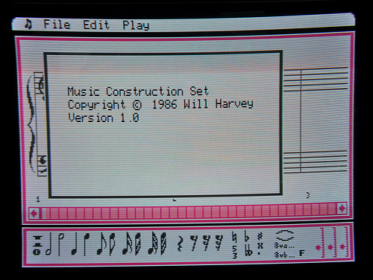

Slika 2: Music Construction Set   
(Vir: Internet.[http://farm5.static.flickr.com/4059/4250765491_418a6acb34.jpg])

Po letu 1984 je na področju računalniškega zvoka nastalo krajše zatišje, ki je trajalo vse do leta 1986. Tistega leta je podjetje Mindscape predstavilo svoj novi program imenovan Bank Street Music Writer. Program je bil namenjen IBM-ovim računalnikom in sicer PCjr-u ali njegovim naslednikom. Sicer pa so ga lahko uporabljali tudi ostali uporabniki, ki so za to morali kupiti še temu namenjeno razširitveno kartico, ki so jo poimenovali Mindscape Music Board. Ta kartica je bila novost na tem področju, saj je znala predvajati šest frekvenc istočasno. Novost je bila tudi ta, da je bila sposobna generirati sinusni signal, ki ga prejšnje kartice niso znale. Namreč, generirale so digitalni oziroma kvadraten signal. Toda vsaka dobra stvar ima tudi kakšno slabo lastnost. In tako je bilo tudi tukaj. In sicer, cena, ki je dosegala vrtoglavih 110 dolarjev. Istega leta je nastal tudi produkt imenovan Speech Thing, podjetja Covox. Govoreč stvor, kot so jo poimenovali razvijalci, je bil nič drugega kot zunanji digitalno-analogni pretvornik, ki je bil z računalnikom povezan preko paralelnega porta.

Pisalo se je leto 1987, leto ko je na tržišče prišla prva prava zvočna kartica – Adlib.

Ta zvočna kartica, ki jo ljubitelji glasbe in računalništva še danes občudujejo, je za svoje delovanje uporabljala Yamahin frekvenčno modularni čip OPL2, ki imela dva oscilatorja. Čip je bil zmožen iz sebe iztisniti do devetih melodičnih zvokov ali šest melodičnih zvokov in pet ritmičnih zvokov naenkrat. S to zvočno kartico je bilo možno predvajati zelo kakovosten zvok.

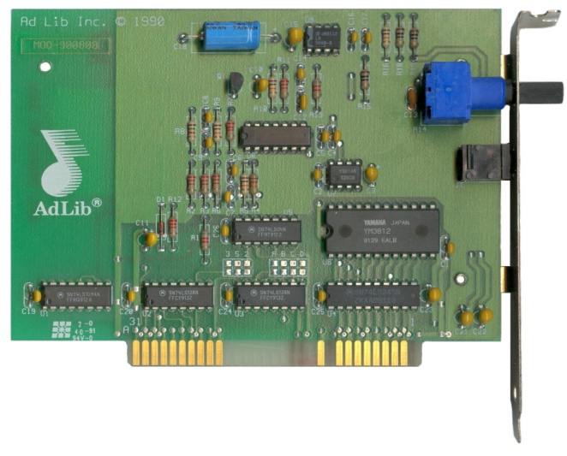

Slika 3: AdLib zvočna kartica   
(Vir: Internet.[http://upload.wikimedia.org/wikipedia/commons/c/cd/Adlib.jpg])

V naslednjem letu, je na tržišče prišla prva zvočna kartica Game Blaster, podjetja Creative Labs, takrat imenovanega še Creative Music Systems. Njene specifikacije niso bile tako slabe kot njena sama kvaliteta, ki je bila očitno slabša od AdLibove zvočne kartice. Game Blaster je ponujala bila zmožna predvajati dvanajst različnih frekvenc istočasno, in to v sinusni obliki. Napredek je bil tudi v tem, da je imela možnost stereo predvajanja.

Okoli tega leta, se je v računalništvu prvič pojavila tudi digitalizacija zvoka. Digitalni zvok so nekatere zvočne kartice takrat že bile sposobne predvajati. Seveda pa so se na tržišču znašle tudi prve igre, ki so uporabljale digitalni zvok.

Konkurenca na trgu zvočnih kartic je bila vse močnejša. Leta 1989, pa jo je še močnejšo naredila zvočna kartica podjetja Roland, z oznako LAPC-I. Toda ni bila edina. Na tržišče je prišla povsem nova kartica podjetja Creative Labs. To je bil prvi Sound Blaster, danes najverjetneje naj prepoznavnejša zvočna kartica po vsem svetu. Sound Blaster je bil pravzaprav klon AdLibove zvočne kartice, saj sta imeli enake skoraj vse komponente. Toda Roland, je bila razred zase. Že samo na pogled je veličastna. Ta velikanka je se je lahko pobahala z devetimi MIDI kanali, 32 polifoničnimi notami in 256 pred nastavljenimi inštrumenti, ki so bili preprogramirljivi.

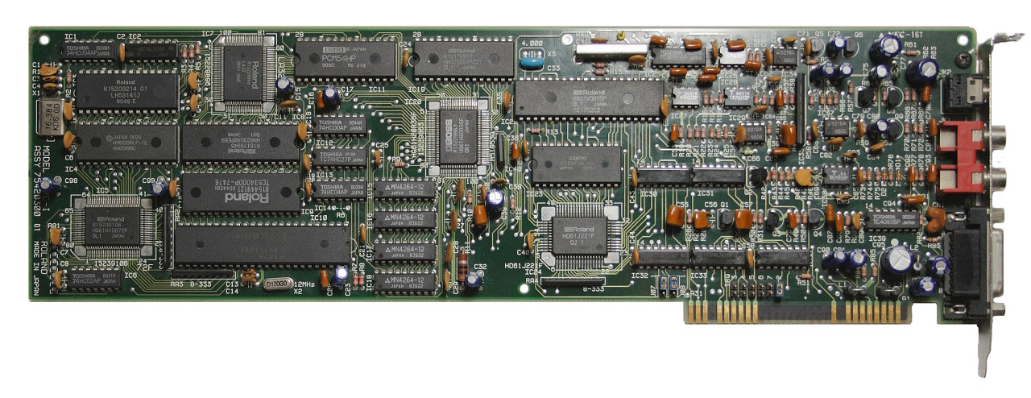

Slika 4: Roland LAPC-I   
(Vir: Internet[http://upload.wikimedia.org/wikipedia/commons/1/11/Lapc-1.jpg])

V devetdesetih letih se je stanje na trgu zvočnih kartic nekoliko umirilo, a razvoj še vedno ni zamrlo. Težava je nastala, ko so vsa večja podjetja in korporacije, ki so se tako ali drugače ukvarjale z zvokom, začele izdelovati izdelke, ki so bili kompatibilni le z Sound Blasterjevimi zvočnimi karticami. Tako se je začel monopol Creative Labsa. Kakorkoli, kot sem že omenil, so se zvočne kartice vseeno razvijale in tako smo v letu 1991 dobili prvo 16 bitno zvočno kartico, Sound Blaster Pro, CT1330. Pred tem namreč 16 bitnih kartic ni bilo, temveč so bile na tržišču zgolj 8 bitne. Do leta 1998 so bile razširitve zvočnih kartic možne preko ISA ali MCA priključka. Slednjega so ukinili okrog leta 1992. Od leta 1998, pa zvočne kartice uporabljajo PCI priključek.

Nekje proti koncu devetdesetih let, so se na tržišču pojavile tudi prve zvočne kartice, ki so podpirale sistemski prostorski zvok, danes poznan kot 2.1, 5.1, 7.1.

Enaindvajseto stoletje se na področju zvoka zaenkrat nima še kaj dosti pohvaliti, razen s tem, da smo v večini prešli na 24 bitne zvočne kartice in, da je kakovost zvoka dan danes lahko že zelo visoka, saj so FLAC glasbene datoteke skoraj brez izgube. Lahko bi dejali, da smo na področju računalniške glasbene industrije dosegli že vse, a potrebujemo nadgradnje in izboljšave.

1. DELOVANJE ZVOČNE KARTICE

Kako zvočna kartica sploh deluje in katere komponente za to uporablja?

Najprej nekaj besed o samem zvoku, nato po še o delovanju zvočne kartice. Natančneje, bomo obdelali digitalno-analogne pretvornike, analogno-digitalne pretvornike, digitalne signalne procesorje in digitalno procesiranje signalov, valovno kodiranje zvoka, MIDI in frekvenčno modulacijo. Predstavil vam bom tudi vhode in izhode ter povedal nekaj besed na kaj moramo biti pozorni, ko kupujemo zvočno kartico.

* 1. Zvok

Zvok ni nič drugega kot mehansko valovanje, ki se širi v dani snovi. Ta snov je lahko trdna, kapljevina ali plin. Zvoku oziroma tonu lahko definiramo frekvenco in amplitudo, pri čemer nam frekvenco zvoka predstavlja višino tona, amplituda pa glasnost.

Besedo zvok lahko tudi ožje definiramo in sicer kot zvok sam, ki ima frekvenco med 20 Hz in 20.000 Hz. Zvok, ki ima višjo frekvenco imenujemo ultrazvok. Zvok, ki pa ima nižjo frekvenco pa infrazvok.

Ker sem prej omenjal ton, kot vrsto zvoka, bom povedal še nekaj o tem. Torej poznamo več vrst zvoka, in sicer že prej omenjen ton, zven in šum.

Ton je sestavljen iz ene same frekvence. Njegov spekter se širi z eno sinusno sestavino, in je črtast.

Zven je zvok, ki je sestavljen več različnih frekvenc in posledično je sestavljen iz večih sinusnih sestavin. Tako kot pri tonu, se je tudi pri zvonu spekter črtast.

Šum je zvok, v katerem so v večji ali manjši meri navzoče vse sinusne sestavine v nekem frekvenčnem intervalu.

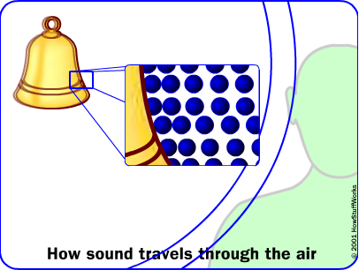

Slika 5: Potovanje zvoka po zraku   
(Vir: Internet.[http://computer.howstuffworks.com/sound-card.htm/printable])

|  |  |
| --- | --- |
| TON |  |
| ZVEN |  |
| ŠUM |  |
| POK |  |

Tabela 1: prikazuje vzorec signala za določeno vrsto zvoka

Naj omenim še zvokovne lastnosti, ki so v glasbi pomembne:

* Frekvenca signala (zvoka), merimo jo v hercih (Hz)
* Jakost zvoka, merimo v decibelih (dB)
* Barva zvoka – lastnost s katero prepoznamo glasbilo.
  1. Zajemanje oziroma zaznavanje zvoka

Sedaj vemo kaj je zvok, toda ne vemo kako ga zaznavamo oziroma zajemamo.

Najprej razčistimo pojma zaznavanje in zajemanje. Zvok zaznavamo z ušesi, zajemamo pa ga z mikrofoni.

Človeško uho je tisto človeško čutilo, s katerim zaznavamo zvok.

Zvočne valove uho prestreza in usmeri v sluhovod. Tam zadenejo bobnič in ga posledični zatresejo. Pri tem dejanju se zanihajo slušne koščice. Stremence, ki s svojo ploščico zapira ovalno okence, zavalovi tekočino v koščenih votlinicah, v katerih je kožnati polž. Valovi tekočine udarjajo od spodaj na kožnega polža. Ob tem udarjajo slušne čutnice ob mrenico, ki je nad njimi. Čutnice se ob teh udarcih zdražijo. Čutnice so zvezane z živčnimi vlakni, ki vodijo do možganov, in tako se zavedamo, da slišimo.

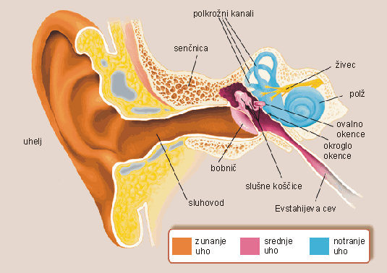

Slika 6: Človeško uho   
(Vir Internet.[http://www.gimvic.org/projekti/timko/biologija/urska/timko/sluh1.gif])

Podobno kot človeško uho deluje tudi mikrofon. Mikrofon ni nič drugega kot naprava, ki zvočno nihanje spremeni v električno nihanje oziroma električni signal. Tako kot uho ima tudi mikrofon svoj bobnič, ki ga imenujemo membrana. Poznamo več vrst mikrofonov, vendar je osnovni princip delovanja vedno enak. Zvočni valovi povzročajo nihanje tanke membrane, na katero je priključena tuljava. Tuljava se nahaja v magnetnem polju trajnega magneta in njeno premikanje povzroči inducirano napetost. Jakost inducirana napetost, pa je odvisna od premikanja membrane.

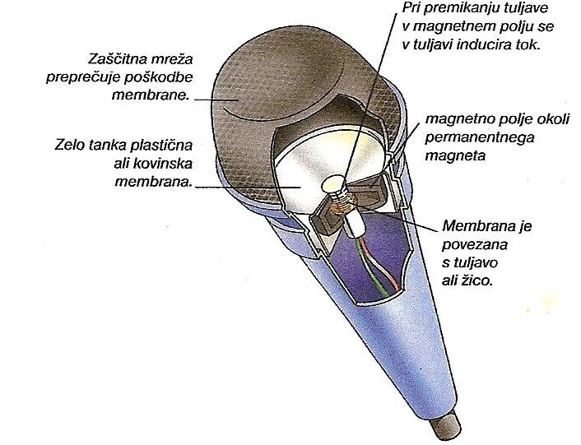

Slika 7: Mikrofon in njegovi sestavni deli (Vir: Internet.)

* 1. Digitalno analogni pretvornik

V elektroniki se digitalni analogni pretvorniki, z angleško kratico DAC[1], uporabljajo za pretvorbo digitalnih podatkov, ki so skoraj vedno binarni, v analogni signal. Na zvočnih karticah digitalno analogni pretvorniki spreminjajo binarni zapis glasbene datoteke v analogni signal napetosti. Obratno delo kot ga imajo digitalno analogni pretvorniki imajo analogno digitalni pretvorniki, o katerih bomo več povedali v naslednjem podpoglavju.

Poznamo več metod za pretvorbo digitalnih veličin v analogni signal, med katerimi so tudi:

* Pulzno-širinska modulacija
* Pulzno-gostotna modulacija
* Delta-sigma pretvornik
* Binarno-obtežitvena metoda

Ena najenostavnejših metod je sigurno pulzno širinska modulacija (PWM). Računalnik ali digitalno vezje nam generira pravokotne impulze v konstantni periodi. Višina izhodnega signala je odvisna od širine impulza. Več časa kot je signal na logični enki, večji bo izhodni signal.

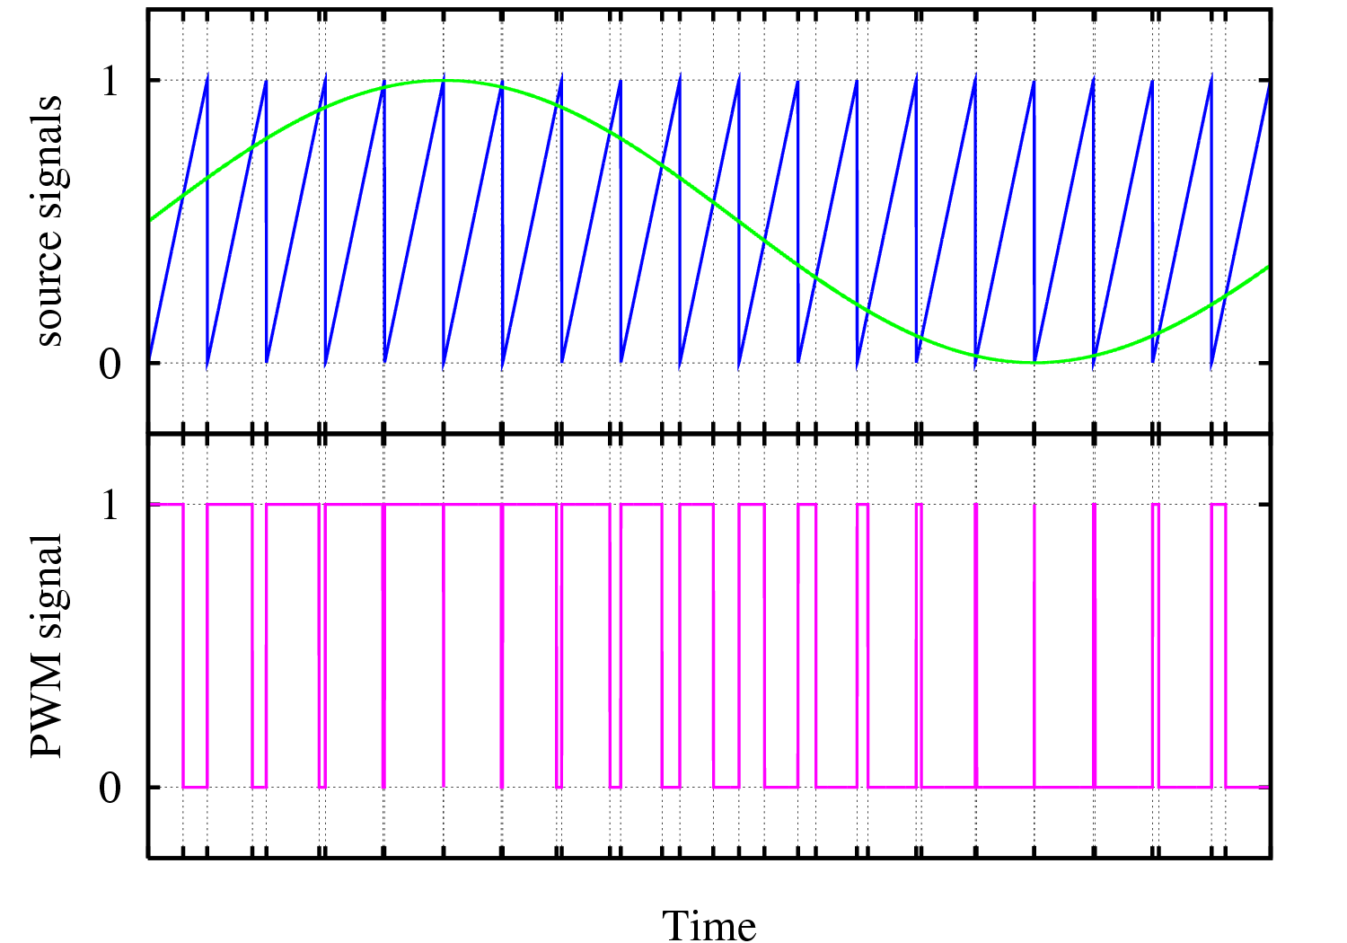

Slika 8: princip generiranja signala (Vir: Internet.)

Kondenzator polnimo s pravokotnimi impulzi preko upora. Dalj časa je impulz na visokem nivoju večja ja napetost na kondenzatorju.

* 1. Analogno digitalno pretvorniki

Pri analogno digitalnih pretvornikih gre za pretvorbo analognega signala v digitalno obliko. Za AD[2] pretvorbo se najbolj pogosto poslužujemo metode vzorčenja analognega signala. Signal vzorčimo s frekvenco, ki je praviloma vsaj dvakrat višja od vzorčenega signala. V danem trenutki, ki nam ga poda prožilec, izmerimo vrednost analognega signala in dobljeno vrednost zapišemo v digitalni obliki. Večja je naša vzorčna frekvenca boljši je naš AD pretvornik. Vzorčno frekvenco poznamo predvsem pod imenom sample rate.

Pri pretvorbi analognega signala v digitalni signal, si pomagamo tudi s primerjevalniki oziroma komparatorji. Komparator deluje tako, da, ko se na njegovem vhodu pojavi merjena količina, ki je enaka referenčni veličini, se komparator odpre. Glede na zaporedje vhoda odprtega komparatorja, enkoder določi vrednost analogne veličine in jo poda v digitalni obliki.

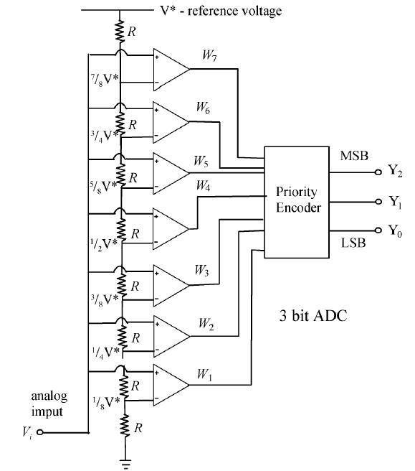

Slika 9: Slika prikazuje 3 bit AD pretvornik (Vir: Internet.)

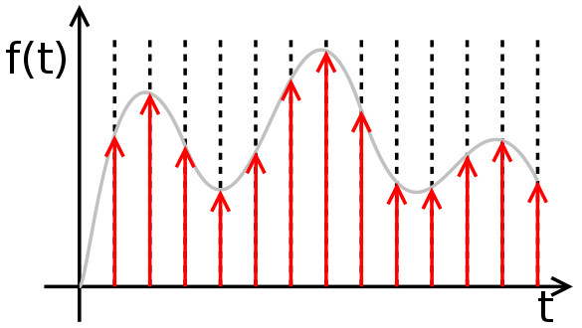

Slika 10: primer vzorčenja analognega signala

Na sliki vidimo primer vzorčenja analognega signala, ki je predstavljen s sivo barvo in digitalne vrednosti v danem trenutku.

* 1. Digitalno procesiranje signalov

Digitalno procesiranje signalov opravlja specializiran čip, ki ga imenujemo digitalni procesor signalov. Algoritmi za digitalno procesiranje signalov tipično zajemajo veliko število matematičnih operacij, ki se morajo izvesti hitro in enolično nad danimi podatki. Signali, ki se obdelujejo se konstantno pretvarjajo iz analognega v digitalen signal, katerega DSP[3] zajame in ga obdela, nato pa se ponovno pretvorijo v analogni signal preko digitalno analognega pretvornika. Mnoge aplikacije tega tipa imajo fiksno latenco[4]. V veliki večini lahko digitalno procesiranje signalov lahko opravljajo večnamenski mikroprocesorji in operacijski sistemi, vendar imajo večji odzivni čas, so počasnejši, dražji in ni jih mogoče uporabljati na prenosnih napravah kot so na primer mobilni telefoni.

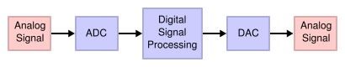

Slika 11: Blok diagram digitalnega procesiranja signalov   
(Vir: Internet.[http://en.wikipedia.org/wiki/File:DSP_block_diagram.svg.png])

Da povzamem še enkrat. Digitalne procesorje signalov uporabljamo zato, ker so posebej za to narejeni. Kar posledično pomeni, da so cenejši, svoje delo opravijo izredno hitro, kar seveda pomeni nižjo latenco, in kar je najpomembneje, taki namenski mikroprocesorji niso potratni z energijo, torej ne potrebujejo velike baterije in hlajenja.

Najpogostejši algoritmi, ki jih opravljajo digitalni procesorji signalov so, FFT[5], FIR filter[6], MAC[7].

Najpogosteje najdemo digitalno procesiranje signalov v aplikacijah kot so procesiranje avdio signalov, kompresiranje zvočnih datotek , procesiranje digitalnih slik, video kompresiranje, govoreče naprave kot so samodejne tajnice, v aplikacijah prepoznavanje zvoka, nahajajo pa se tudi v radarjih in sonarjih.

* 1. MIDI

MIDI (Musical Instrument Digital Interface), po slovensko digitalni vmesnik za glasbila, je standard za zapisovanje glasbe z računalnikom. Pojavil se je leta 1982, avtorja pa sta dve podjetji in sicer Roland ter Sequntial Circuit Inc.

Za ustvarjanje MIDI zvočnega zapisa potrebujemo dve stvari: MIDI glasbilo in MIDI vmesnik, ki se nahaja na zvočni kartici. Za predvajanje MIDI glasbenih datotek potrebujemo sintetizator zvoka, ki se nahaja prav tako na zvočni kartici ali pa je neodvisen in se nahaja v obliki elektronske klaviature.

MIDI zapis deluje tako, da vsako noto kodiramo digitalno z vsemi značilnostmi zvoka, katere so dolžina, višina, jakost. Slabost pri tej vrsti zapisa je ta, da ne moremo zapisati barve zvoka.

Osnova zvočnega zapisa MIDI je 128 tipk (7 bit) razširjene klaviature klavirja. Tipka za najnižji ton ima oznako 0, tipka za najvišji pa 127. Tipka c1, ki na klavirju pomeni enkrat črtani ton C ima oznako 90.

MIDI zvočni zapis lahko predvajamo na dva načina in sicer:

* s frekvenčno modulacijo (FM)
* z valovno sintezo (Wave synthese)

Če za predvajanje uporabljamo frekvenčno modulacijo, lahko ton predstavimo bol v elektronski obliki, saj nima takih lastnosti kot pravo glasbilo.

Če pa za predvajanje uporabljamo valovno sintezo, lahko ton predstavimo v dokaj približni obliki kot bi v resnici zvenel ton če bi ga zaigrali na želeno glasbilo.

To pa dosežemo tako, da imamo v pomnilniku shranjene posnetke pravega glasbila. Eno glasbilo zasede približno 30kB prostora.

MIDI ima še eno lastnost, ki je vredna omembe in to je sinteza zvoka.

To je sposobnost istočasnega predvajanja različnih zvokov na različnih kanalih. Teji kanali lahko igrajo različne melodije, različnih inštrumentov na različnih glasnostih.

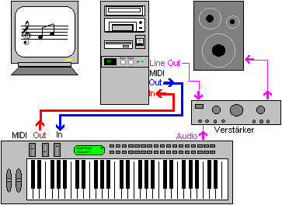

Slika 12: na sliki je prikazan primer priklopa MIDI opreme  
 (Vir: Internet[http://www.musica.at/musiklehre/Bilder/midi5.gif])

* 1. Valovno kodiranje zvoka

To je vrst zvoka s katero se dandanes najpogosteje srečujemo. Pod to temo spadajo DA in AD pretvorniki in DSP.

Torej za kaj točno se gre pri valovnem kodiranju zvoka? Pri valovnem kodiranju zvoka gre predvsem za predstavitev zvoka z velikostmi zvočnega signala merjenega v določenih, enako velikih časovnih razmikih. Pri tem se je treba zavedati, da so podatki med posameznimi meritvami nepovratno izgubljeni, zato se kvaliteta tako digitaliziranega zvoka lahko poslabša. Pri snemanju zvoka se zgoščine in razredčine zvočnega signala spreminjajo iz analogne električne napetosti v digitalizirane zvočne impulze, ki se nato zapišejo na ustrezen oziroma želen pomnilniški nosilec. To pretvorbo, kot lahko vidimo na spodnji sliki, opravi AD pretvornik.

Slika 13: Pretvorba analognega napetostnega signala mikrofona v ustrezno digitaliziramo obliko (Vir: Internet.)

t[s]

**A/D pretvornik**

t1,

U1

U[V]

U2

t3

5V

U3

t1,

t3

t2

**A/D pretvornik**

0 0 0 0 1 1 0 1

Napetostni izhod iz mikrofona pri snemanju zvoka.

Vzorci se v A/D pretvorniku vzorčijo ob časih t1, t2 in t3, pri čemer nastanejo ozki pravokotniki, ki imajo glede na določeno višino pravokotnika večjo ali manjšo ploščino.

Ploščine posameznih pravokotnikov se v A/D pretvorniku pretvorijo v dvojiško kodo, ki ima tako številsko vrednost, ki je v skladu z ustrezno ploščino posameznega vzorčnega pravokotnika.

Tako nastali »vlaki« impulzov, se zapišejo na določen pomnilniški nosilec (CD, DVD, pogon trdega diska, USB ključ itd.) in predstavljajo zapis zvoka v digitalni obliki.

Pri predvajanju (reprodukciji) glasbe, se postopek obrne. In sicer se digitalno zapisane impulze pretvarja nazaj v analogno obliko napetosti, ki krmili membrane zvočnikov katere ustvarjajo zgoščine in razredčine in tako nastaja zvok. Za to delo uporabljamo DA pretvornike. Slabost teh pretvorb je, da nastajajo izgube in šum.

Ker je zvok zelo hiter fizikalen proces, je njegov računalniški zapis obsežen, če seveda želimo zadovoljiti uporabniškim zahtevam. Zato se pri mora uporabnik pri snemanju zvoka osredotočiti na dva osnovna parametra, ki vplivata na kvaliteto posnetka:

natančnost merjenja velikosti zvočnega signala (bit rate)

pogostost izvajanja meritve zvočnega signala oziroma frekvenca uzorčenja (sample rate)

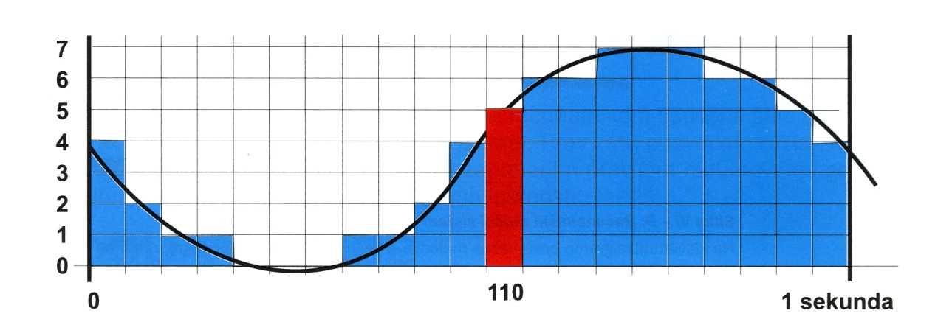

Slika 14: Kodiranje analognega zvočnega signala.  
(Vir: Internet.)

Na zgornji sliki vidimo primer vzorčenja signala z 8 bitno velikostjo vzorčenja in 21 Hz frekvenco vzorčenja.

Datoteke, ki delujejo na tak princip so wav, mp3, FLAC, ac in še bi lahko naštevali.

Kot sem že omenil so take datoteke lahko zelo velike, če nad njimi ne izvedemo kompresije zvoka. Primer za eno sekundo dolgo wav datoteko, s 44,1kHz vzorčenja in 16 bitno resolucijo bomo porabili 88200 bajtov kar znese 86,13 kB. 5 minutna datoteka s takimi kariteristikami pa bi obsegala velikost 25,23MB! Izračunano velikost dobimo po sledeči formuli:



* 1. Parametri zmogljivosti

Pri zvočnih karticah smo pozorni na sledeče parametre zmogljivosti oziroma na naslednje lastnosti zvočnih kartic:

* **Frequency Response (Frekvenčni razpon), je razpon med najvišjo in najvišjo možno frekvenco, ki jo je zvočna sposobna iztisniti iz sebe. Večji je razpon boljše je. Današnje zvočne kartice z lahkoto dosegajo frekvenčni razpon človeškega ušesa, nekatere celo čez.**
* **Sample rate (Frekvenca vzorčenja), je frekvenca s katero vzorčimo signal. Današnje zvočne kartice imajo zelo visoke frekvence vzorčenja in sicer vse tja do 96kHz in več. Večja kot je frekvenca boljše je, saj imamo tako več vzorcev signala iz dane sekunde.**
* **SNR (Signal – to- Noise Ratio) je razmerje signala in šuma, večje kot je to razmerje manj šuma imamo in posledično kvalitetnejši zvok. Meri se v decibelih. Številke o katerih govorimo pri SNR se dandanes boljših zvočnih karticah začnejo pri številki   
  -100 dB.**
* **Bit rate (Velikost signala), se meri v bitih, današnje zvočne kartice so vzorčiti s 24 biti. Večja je velikost signala, bolj kvalitetno lahko odčitamo frekvenco in tako posledično dobimo boljši zvok.**
* **THD (Total Harmonic Distortion oziroma Totalna harmonična distorzija). Je merjenje harmonične distorzije sinusnega signala. V praksi to pravzaprav pomeni, da želeni signal res predvajamo v najboljši možni izvedbi – čim večji podobnosti originalnega signala, ki ga želimo predvajati. Meri se v procentih in najboljše glasbene kartice imajo totalno harmonično distorzijo pod 0.002%.**
* **Dynamic Range (Dinamični razpon) je sposobnost zvočne kartice, ki predstavlja paleto inštrumentalnih in vokalnih barv tona. Kar bi pomenilo, da kartica predvaja čim bolj realen zvok. Dinamični razpon merimo v decibelih (dB). Studijske kartice, za profesionalno ali amatersko rabo, imajo ta razpon zelo velik, nad 100 dB.**
* **Kompatibilnost s knjižnicami in protokoli kot so ASIO, ASIOII, DirectSound in še bi lahko naštevali.** 
  1. Vhodi in izhodi

Poznamo dve vrsti vhodov in izhodov - analogne in digitalne.

Analogni:

* TRS, poznan tudi kot audio-jack. Uporablja se ga za stereo izhode ter Line-In in   
  Mic In vhode.
* RCA, poznan tudi kot CINCH ali AV – audio video. Nahaja se na starejših zvočnih karticah. Za stereo obliko potrebuje 2 priključka, levi in desni. Dandanes ga nadomešča TRS.
* XLR, uporablja se za mikrofonske vhode ter master izhode na profesionalnih ali polprofesionalnih zvočnih karticah, ki so največkrat zunanje enote.

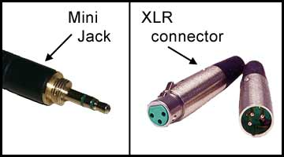

Slika 15: TRS(levo) in XLR 3pin(desno)   
(Vir: Internet.[http://www.utexas.edu/web/video/graphics/connectors.jpg])

Digitalni:

* SPDIF (Sony Philips Digital Interface). Uporablja se za povezovanje na digitalne ojačevalnike
* ADAT (Alesis Digital Audio Tape). Ena prvih oblik digitalnega prenosa za digitalno zapisovanje.
* MADI (Multichannel Audio Digital Interface). Večkanalni prenos zvoka. Uporablja se le na profesionalnih studijskih zvočnih karticah.
* MIDI (Musical Instrument Digital Interface). Razvit je bil z namenom prenašanja podatkov med elektronskim inštrumentom in računalnikom. Na zvočnih karticah ga lahko dandanes uporabljamo preko GAME-PORT konektorja, USB-ja ali FireWire-a.
* Koaksialni
* Optični

1. VRSTE ZVOČNIH KARTIC

Zvočne kartice so od začetka razvoja do danes zelo razvile. V začetku smo imeli MIDI zapis, dandanes pa se v večini uporablja wave zapis. Seveda pa so uporabniške zahteve različne in tako tudi vrste zvočnih kartic. V osnovi delimo zvočne kartice na tri veje in sicer integrirane, notranje in zunanje zvočne kartice.

* 1. Integrirana zvočna kartica

Integrirana zvočna kartica je danes prisotna na skoraj vsaki matični plošči. Sestavljena je iz čipa, ki ima vse v enem, od analogno digitalnega pretvornika, digitalno analognega pretvornika do digitalnega procesorja signalov. Občasno te vrste »kartic« vključujejo tudi MIDI port, a je to velika redkost. Vedno pa vsebujejo avdio konektorje na zadnji strani matične plošče oziroma računalnika.

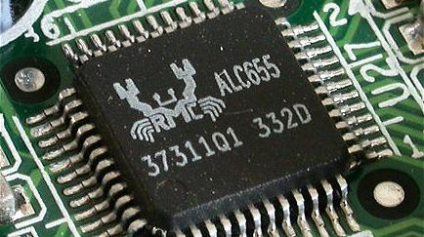

Slika 16: Realtek ALC655 zvočni čip   
(Vir: Internet.[http://freeallsoftwares.com/wp-content/uploads/2010/10/Realtek-ALC650-ALC655-AC97-Audio-v3.52-Drivers.jpg])

Realtek čipovja najdemo na skoraj vseh matičnih ploščah in za svoje delovanje v operacijskih sistemih upravljajo z AC97 knjižnico, ki je last podjetja Intel.

Integrirana zvočna kartica je torej namenjena domačim uporabnikom z majhnimi zahtevami, saj nimajo velike zmogljivosti procesiranja. Vsebujejo namreč počasen DSP in nekvalitetne AD/DA[8] pretvornike. Velika slabost, za zahtevnega uporabnika je tudi to, da imajo te kartice velik šum. Seveda pa ima vsaka stvar tudi dobre lastnosti in to je v tem primeru cena, saj »kartico« dobite zastonj vgrajeno na matični plošči. Seveda pa je za domačega nezahtevnega uporabnika čisto dovolj, saj konec koncev zadeva deluje in ima veliko in dobro podporo zaradi svoje razširjenosti.

* 1. Notranja zvočna kartica

Za notranjo zvočno kartico smo najverjetneje že vsi slišali, saj so v zadnjih letih v velikem porastu, predvsem zaradi vse boljših zvočnih učinkov v igrah. Velika večina iger uporablja zvočno knjižnico SoundBlaster s katero pa niso vse zvočne kartice sto odstotno kompatibilne. Kakor koli. Najpogostejši razširitveni priklopi danes so PCI in PCI-E reže.

Dobre lastnosti take vrste kartic so nizka latenca, večje število konektorjev, ki je sicer omejeno glede na PCI režo, kvalitetnejše procesiranje, saj take vrste zvočnih kartic v veliki večini uporabljajo ločene pretvornike in procesorje, in seveda manjši šum.

Notranje zvočne kartice lahko ločimo tudi na namen uporabe, saj podjetja kot so Creative in Hercules svoje zvočne kartice nekoliko specializirajo v točno določen namen uporabe.

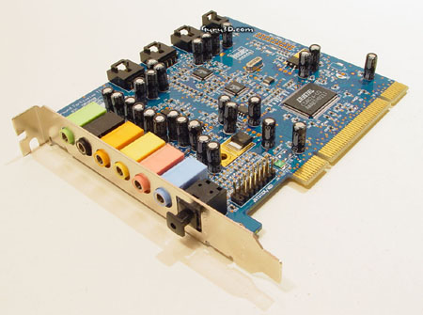

Slika 17: Hercules Fortissiomo III, namenjena prostorskemu zvoku 7.1   
(Vir: Internet[http://www.guru3d.com/review/hercules/fortissimo3/DSC00897.jpg])

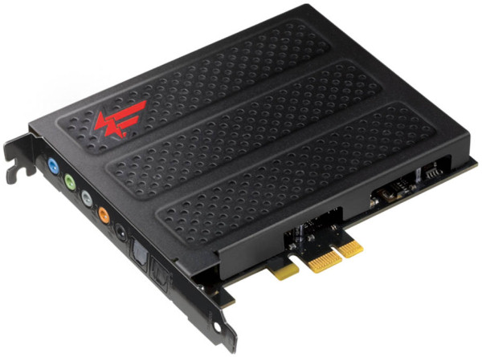

Slika 18: Creative Sound Blaster X-FI Titanum Fatal1ty Pro,   
zvočna kartica posebaj prirejena za igrice   
(Vir: Internet.[http://dat.net.au/cart/images/Creative%20Sound%20Blaster%20X-FI%20Titanium%201.jpg])

* 1. Zunanje zvočne kartice

Zunanje zvočne kartice se delijo na dve veji. Prva veja predstavlja pol-profesionalne zvočne kartice za domačo rabo. Druga veja pa profesionalne zvočne kartice za snemanje oziroma studijske namene.

Glavna lastnost take zvočne kartice je prostorska neomejenost, kar posledično pomeni uporabo najzmogljivejših komponent in tako doseganje najboljših možnih rezultatov z izredno malo šuma, saj so zvočne kartice »izolirane« od računalnika.

Zvočne kartice takega tipa najpogosteje priključujemo na računalnik preko USB, FireWire400, FireWire800, Ethernet JR45 priključka ali pa kot razširitev na notranjo PCI kartico.

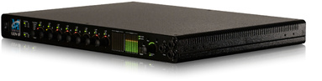

Slika 19: Metric HALO ULN-8,  
ena najdražjih studijskih zvočnih kartic, njena cena se giblje okrog 5000€  
 (Vir: Internet.[http://a1.images5.thomann.de/pics/prod/237792.jpg])

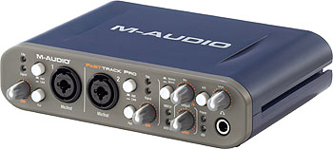

Slika 20: M-Audio Fast Track Pro,   
pol-profesionalna zvočna kartica za domači studio, cena: 160-200€   
(Vir: Internet[http://images5.thomann.de/pics/prod/184360.jpg])

Kot lahko vidimo iz zgornjih slik, zunanje zvočne kartice niso ravno poceni. Pravzaprav so zelo drage, če hočemo res izvrstno zvočno kartico. Lahko se pa zadovoljite s karticami v rangu od 100 do 200, mogoče 300€, ki bodo prav tako zadovoljile vaše potrebe domačega studia ali pa hišnega kina.

Velike težave pri zunanjih zvočnih karticah nam prav gotovo povzročajo gonilniki ter adapterji, ki so potrebni za lastno napajanje. Seveda pa ne smemo pozabiti na možnost velikih latenc.

1. M-AUDIO FAST TRACK PRO

Zvočna kartica podjetja M-AUDIO je namenjena uporabi v domačem studiu. Predstavlja pol-profesionalno zvočno opremo, ki je dosegljiva velike večini ljudi po dokaj ugodni ceni, ki se giblje od 160 do 200€. Zvočna kartica je na tržišče prišla okoli leta 2007.

Kartica je zunanjega tipa in se na računalnik priključi preko USB kabla.

Kompatibilna je s CORE Audi (v OSX) in ASIO(v Windows in ostalih Unix okoljih) protokolom, ki ga uporabljajo v večini vsi programi za studijsko snemanje. Kartica je predstavljena na sliki 20.

Zvočna kartica ima 2 mono vhoda, ki ju lahko snemamo istočasno in tako dosežemo večkanalnost zvoka (stereo). Na vhod je vezan tudi ojačevalec za kondenzatorske mikrofone. Sicer je možno tudi več kot dvo kanalno snemanje a s tem izgubimo na kvaliteti zajetega zvoka. Ta zvočna kartica ima veliko nastavitev, s katerimi se lahko poigramo in s tem dosežemo želen učinek. Nastavljamo lahko latenco, frekvenco vzorčenja, bitno resolucijo in še in še. Imamo tudi možnost priklopa zunanjih efektov, ki se realizirajo v realnem na vzorčenem signalu z digitalnim signalnim procesorjem.

Če želimo uporabljati efekte v realnem času in tak digitalni signal pošiljati računalniku, moramo nastaviti nižjo latenco, za kar potrebujemo dokaj zmogljiv računalnik. Če pa želimo posnetek poslati računalniku v izvirni digitalni obliki, lahko latenco povečamo, saj ta ni pomembna pri računalniški produkciji, ki jo ne izvajamo v realnem času.



Slika 21: sprednja stran zvočne kartice M-AUDIO Fast Track Pro



Slika 22: zadnja stran zvočne kartice M-AUDIO Fast Track Pro

|  |  |
| --- | --- |
| PARAMETER | VREDNOST |
| Velikost signala | 16 ali 24 bit |
| Frekvenčni razpon | 20Hz do 40kHz |
| Frekvenca vzorčenja | 8kHz do 96kHz pri 24 bit |
| SNR | -101 dB |
| THD | 0.002% (analogno), 0.005% (digitalno) |
| Dinamični razpon | 101dB |

Tabela 2: splošne zmogljivosti zvočne kartice M-AUDIO Fast Track Pro

1. ZAKLJUČEK

Zvočne kartice predstavljajo velik potencial predvsem velikim in že uveljavljenim znamkam, ki z vse večjimi težnjami po kompatibilnosti le z svojimi izdelki izpodrivajo manjše proizvajalce, s tem pa upočasnjujejo hitrejši razvoj.

S tem je problem tudi konkurenca, katera zvočnim karticam drži izredno visoke cene, ki tudi z več leti ne padejo. To pomeni, da teoretično nima nobenega pomena čakati na upad cene določene zvočne karte, ker bo kljub novim tehnologijam, ki se sicer razmeroma počasi razvijajo, cena ostala ista.

Za nakup dražje zvočne kartice se običajno odločajo ljudje, ki se s tem preživljajo ter morda najbolj zagreti audiofili. Velik porast internetne skupnosti v zadnjih nekaj letih daje vse večjim nadobudnim glasbenikom vse večjo možnost samopromocije. S tem pa raste tudi povpraševanje po avdio izdelkih, med katerimi je običajno na prvem mestu zvočna kartica.

Katera zvočna kartica je primerna za nas in za katero se bomo odločili je v velikim meri odvisno od potreb in želja, vsekakor pa v skladu s financami, ki so nam na razpolago. Na voljo imamo vedno več možnosti priklopa, ne glede na to ali imamo namizni ali prenosni računalnik.

1. LITERATURA IN VIRI
2. Mateja Zorman, Sašo Zorman: Računalnik za vsak dom. Ljubljana, Prešernova družba, 1997.
3. Tomi Engdahl: Soundcard tips. [URL: <http://www.epanorama.net/documents/pc/soundcard_tips.html>], 29.11.2010.
4. Alan Dang: A Lesson In History: The Death Of The Sound Card. [URL: <http://www.tomshardware.com/reviews/future-3d-graphics,2560-2.html>], 29.11.2010.
5. Sound Card. [URL: <http://www.pctechguide.com/44SoundCards_MIDI.htm>], 29.11.2010.
6. Saeed Amen: A Short History of the Sound Card [URL: <http://bugclub.org/beginners/history/SoundCardHistory.html>], 29.11.2010.
7. Sound Card. [URL: <http://bugclub.org/beginners/history/SoundCardHistory.html>], 29.11.2010
8. Tracy V. Wilson: How Sound Cards Work [URL: <http://computer.howstuffworks.com/sound-card.htm>], 29.11.2010.
9. Ad Lib, Inc. [URL: <http://en.wikipedia.org/wiki/Ad_Lib,_Inc>.], 29.11.2010.
10. Soundcards Museum. [URL: <http://www.yvan256.net/soundcards/>], 29.11.2010.
11. IBM PC Ramblings. [URL: <http://www.oldskool.org/pc/sound/>], 29.11.2010.
12. Phonomenal. [URL: <http://www.crossfire-designs.de/index.php?lang=en&what=articles&name=showarticle.htm&article=soundcards/&page=1>], 29.11.2010
13. Zvok. [URL: <http://sl.wikipedia.org/wiki/Zvok>], 29.11.2010.
14. Zvočila in detektorji zvoka. [URL: <http://www.dijaski.net/get/fiz_ref_zvocila_in_detektorji_zvoka_01.doc>], 29.11.2010.
15. Zvok in zvočne kartice. [URL: <http://vlado.fmf.uni-lj.si/sola/1995/zvok/zvok.htm>], 29.11.2010.
16. Tiesha Whatley: How Doeasa Sound Card Work? [URL: <http://www.ehow.com/how-does_4568118_sound-card-work.html>], 29.10.2010.
17. Urša Langus: WAV. [URL: <http://www.pef.upr.si/MARA/4/VH/Vaje/seminarskeNaloge/clankiFinal/UrsaLangus_WAV.doc>], 29.11.2010.
18. Luka Goljevšček: Zvočna kartica. [URL: <http://www.planetaudio.si/portal/index.php?act=attach&type=post&id=726>], 29.11.2010.
19. Kodiranje zvoka. [URL: <http://smgs-e.com/wp-content/uploads/2010/04/Teorija-7-Kodiranje-zvoka.doc>], 29.11.2010.
20. Matevž Leskovšek: D/A pretvorba: Pregled možnih izvedb in njihove prednosti ter slabosti. [URL: <http://www.publikacije.dat.si/uploads/52_%20DA.doc>], 29.11.2010.
21. Christopher Nickson: PC Sound Card Buyer's Guide. [URL: <http://www.digitaltrends.com/buying-guides/pc-sound-card-buyers-guide/>], 29.11.2010.
22. Fast Track Pro User Guide (EN). [URL: <http://www.m-audio.com/images/global/manuals/Fast%20Track%20Pro%20User%20Guide%20(EN).pdf>], 29.11.2010.
23. Digital-to-analog converter. [URL: <http://en.wikipedia.org/wiki/Digital-to-analog_converter>], 29.11.2010.
24. Analog-to-digital converter. [URL: <http://en.wikipedia.org/wiki/Analog-to-digital_converter>], 29.11.2010.
25. Digitalni signalni procesor. [URL: <http://sl.wikipedia.org/wiki/Digitalni_signalni_procesor>], 29.11.2010.
26. Digital signal processor. [URL: <http://en.wikipedia.org/wiki/Digital_signal_processor>], 29.11.2010.
27. Digitalno procesiranje signalov. [URL: <http://sl.wikipedia.org/wiki/Digitalno_procesiranje_signalov>], 29.11.2010.
28. Digital signal processing. [URL: <http://en.wikipedia.org/wiki/Digital_signal_processing>], 29.11.2010.

1. Digital to analog converter
2. Digitalno analogno
3. Digitalni procesor signalov, angleško digital signal procesor.
4. Latenca je minimalen čas, ki preteče od uporabniške zahteve do odziva sistema, od katerega odziv pričakujemo. Povedano drugače, Latenca je drugi izraz za odzivni čas.
5. Hitra Fouriereva Analiza, angleško Fast Fourier Transformation
6. Filter končen pulznega odziva
7. Množenje. Natančneje ta algoritem prejšnji vrednosti akumulatorja prišteje zmnožek dveh števil.
8. AD – analogno digitalni,  
   DA digitalno analogni